ФЕДЕРАЛЬНОЕ АГЕНСТВО СВЯЗИ-
Федеральное государственное образовательное бюджетное учреждение
высшего профессионального образования
«Санкт – Петербургский государственный университет телекоммуникаций
им. проф. М.А. Бонч-Бруевича»
Факультет Радиотехнологий связи
Инициативная работа студентов
«Использование игровых элементов при создании электронных версий учебных материалов по дисциплинам, изучаемым в вузе»
Работу выполнили
ст. гр. РТ-73 _______ Сергиенко И.Р.
ст. гр. РТ-73 ___________ Голуб К.Я.
науч. рук. ст. преп. каф. БИС_______ Евстигнеев В.А.
Санкт-Петербург
2018
СОДЕРЖАНИЕ
1 Постановка задачи 3
2 Выбор и обоснование методов и технологий 5
3 Структура проекта 5
4 Реализация и примеры работы 17
Выводы 25
1 Постановка задачи
Процесс усвоения знаний – тонкий и сложный механизм, требующий больших интеллектуальных усилий, особенно при интенсивном процессе обучения, какой имеет место в каждом вузе. Несмотря на наличие конспекта, основной и дополнительной литературы, а также большого объема учебных образовательных материалов, размещенных в сети Интернет, проблема поиска ответов на вопросы при подготовке к экзаменам для студентов остается все равно актуальной. Для снижения вероятности развития у студентов стрессовой ситуации перед экзаменом, авторы этой работы предлагают использовать один из видов игровой формы обучения с учетом популярности компьютерных игр среди большинства молодых людей. Объединение элементов компьютерных игр и электронных версий учебных материалов (ЭУМ), изучаемых в вузе, может позволить студентам более эффективно использовать время как при освоении дисциплин, так и при подготовке к экзаменам.
При поиске решения поставленной задачи был проведен обзор существующих в сети Интернет вариантов открытых (бесплатны) учебных курсов. В качестве основного прототипа ЭУМ в сети Интернет нами была рассмотрена оболочка Coursera.
Coursera – это огромный сборник бесплатных, имеющих открытый доступ учебных курсов крупнейших вузов США, России, Индии, Англии и многих других стран. В нем можно без проблем найти нужную информацию и начать обучение по необходимой дисциплине или теме.
Но как бы оно ни было все прекрасно сконструировано, всегда найдутся свои минусы, особенно когда срочно нужно в сжатые сроки подготовиться к экзаменам.
Во-первых, несмотря на разнообразие курсов, лекции, предоставляемые на «Coursera», по уровню и методу подаваемой информации, мало чем отличаются от лекций вуза. Кроме того, надо отметить, что методы преподавания в Европе, Америке и в России принципиально разные. Поэтому студенту будет необходимо практически одну и ту же информацию анализировать по-разному.
Во-вторых, чаще всего курсы рассматриваемой информационной оболочки записаны на иностранных языках, при этом не все студенты российских вузов смогут быстро ориентироваться при таком предоставлении информации, даже в том случае, если имеют место субтитры к видеозаписям, или переводы текстовых вариантов лекций на различные языки.
В любом случае знания, полученные на информационных оболочках такого типа, как «Coursera», не предоставляют полной информации по необходимой для студента теме и являются только вводной частью к выбранному предмету изучения.
Основной задачей нашего проекта на первом этапе его разработки является предоставление студентам всей действительно необходимой информации в простой игровой форме.
Мы используем то бесспорное достоинство такого гиганта, как «Coursera», которое проявляется в открытом и простом доступе к учебному материалу, и объединяем его с теми возможностями, которые помогут студенту быстро и легко готовиться к экзаменационным вопросам.
В этой работе предлагается вариант объединения электронных учебных материалов по достаточно сложным дисциплинам и игровых элементов, применяемых в компьютерных играх. На первый взгляд, это может показаться несерьезным, ведь студент должен в первую очередь сосредоточиваться на учебном материале. Но материал, который не только передает всю суть изучаемого предмета и объясняет некоторые тонкости, но еще и представлен в виде игры, позволяет учащимся без особых усилий сосредоточиваться на необходимых моментах во время подготовки к экзаменам.
Конечно, игровая форма дает возможность не только эффективно использовать время на заучивание ответов на вопросы экзаменационных билетов, но и может сделать процесс изучения нового материала и повторения старого увлекательным.
На основании вышеизложенного авторами было принято решение о разработке программного приложения, позволяющего создавать электронные обучающие курсы, в которых можно использовать игровые формы обучения.

2 Выбор и обоснование методов и технологий
2.1 Инструменты реализации проекта
Реализация осуществляется на языке разметки веб-страниц HTML, таблицы стилей CSS, языках программирования JavaScript и PHP. Для некоторых элементов информационной оболочки, такие как динамическая галерея изображений, импортирована библиотека JQuery.
Система управления материалом, предоставляющая возможность добавления, удаления и изменения лекций и тестов, реализована на языке программирования PHP и реляционной системы управления базами данных MySQL.
3 Структура проекта
Исходя из общей задачи, поставленной при проектировании, были сформулированы основные функции, которые должна реализовать обучающая информационная система (ИС). К набору функций ИС относятся:
- ввод учебного материала в систему с использованием веб-интерфейса;
- чтение лекционного материала по дисциплинам, размещенным в БД системы
- организация самотестирования уровня усвоенных знаний;
- возможность контроля за динамикой уровня усвоенных знаний;
- возможность участия в рейтинге для внесения элемента состязательности межу учащимися.

3.1 База данных
Основой любой ИС является база данных. Для хранения данных, необходимых для функционирования системы были организованы 12 таблиц. Назначение каждой из них описано в таблице 1.

Таблица 1. Назначение таблиц хранящих данные ИС
№  п/п | Название таблицы | Назначение таблицы
- 1 | user_primary_data | Содержит основные данные о зарегистрировавшимся пользователе (имя, фамилия и т.д.)
- 2 | user_second_data | Содержит вторичные данные о зарегистрировавшимся пользователе (ссылка на профильное изображение, виртуальный опыт и т.д.)
- 3 | sign_in | Содержит данные о пользователе, необходимые для аутентификации
- 4 | users_results | Данные о результатах пользователей в пройденном ими тесте
- 5 | subjects | Данные о добавленных дисциплинах
- 6 | topics | Данные о добавленных темах дисциплин
- 7 | lections | Данные о добавленных лекциях
- 8 | tests | Данные о добавленных тестах
- 9 | questions | Содержит вопросы, входящие в добавленные тесты
10 | asnwers | Содержит варианты ответов к вопросам
11 | statuses | Список виртуальных статусов, которые могут быть заработаны пользователями, по мере накопления игрового опыта
12 | teachers (в разработке) | Список методистов и редакторов, которые добавляют лекции в базу данных информационной оболочки
Назначение полей таблиц БД приведены соответственно в таблицах с 2 по 12.
Таблица 2. Назначение полей таблицы 1
Название поля | Тип данных | Дополнительные характеристики поля | Назначение поля
user_id | int(10) unsigned | not null, primary key, auto_increment | ID пользователя
first_name | varchar(20) | not null | Имя пользователя
last_name | varchar(30) | not null | Фамилия пользователя
email_ver | tinyint(4) | not null, default “0” | Подтверждает, что данный пользователь подтвердил свою электронную почту, перейдя по ссылке в, отправленному ему после регистрации, письме.  1 — подтвердил  0 — не подтвердил

Таблица 3 . Назначение полей таблицы 2
Название поля | Тип данных | Дополнительные характеристики поля | Назначение поля
user_id | int(10) unsigned | not null | ID пользователя  Внешний ключ — used_id из таблицы user_primary_key (смотрите таблицу 2)
image | varchar(50) | null | Автоматически сгенерированное название файла изображения для профильной страницы пользователя
user_xp | int(5) unsigned | not null, default “0” | Игровой опыт пользователя
status_id | int(10) unsigned | not null, default “1” | ID виртуального статуса пользователя, относительно его настоящего игрового опыта
gender | varchar(6) | null | Пол пользователя  male – мужской,  female – женский
creation_date | timestamp | null, default CURRENT_TIMESTAMP | Дата и время регистрации пользователя

Таблица 4 . Назначение полей таблицы 3
Название поля | Тип данных | Дополнительные характеристики поля | Назначение поля
user_id | int(10) unsigned | not null | ID пользователя. Внешний ключ — used_id из таблицы user_primary_key (смотрите таблицу 2)
email | varchar(50) | not null, unique key | Адрес электронной почты, зарегистрированной пользователем
nickname | varchar(30) | not null, unique key | Логин пользователя, игровой псевдоним
profile_link | varchar(40) | not null | Автоматически сгенерированное название PHP-файла профильной страницы пользователя
password | varchar(30) | not null | Заранее зашифрованный пароль пользователя, необходимый для аутентификации
editor | tinyint(4) | not null, default “0” | Подтверждает владение пользователем прав для доступа к редактору информационной оболочки

Таблица 5 . Назначение полей таблицы 4
Название поля | Тип данных | Дополнительные характеристики поля | Назначение поля
user_id | int(10) unsigned | not null | ID пользователя  Внешний ключ — used_id из таблицы user_primary_key (смотрите таблицу 2)
test_id | int(10) unsigned | not null | ID теста, пройденного пользователем
health_left | int(10) unsigned | not null | Сумма оставшихся игровых жизней пользователя, после прохождения теста. Учитывается при расчете виртуальной награды, в виде игрового опыта
date_record | timestamp | default CURRENT_STAMP | Дата и время, когда пользователь прошел тест

Таблица 6 . Назначение полей таблицы 5
Название поля | Тип данных | Дополнительные характеристики поля | Назначение поля
subject_id | varchar(5) | not null, primary key | ID дисциплины, в виде сокращения названия дисциплины
subject_name | varchar(40) | not null, unique key | Название дисциплины
subject_image | varchar(40) | not null, default “default” | Автоматически сгенерированное название файла изображения, добавленного для данной дисциплины. Изображение отображается на страницах проекта  Слово “default” используется для обозначения того, что файл не был добавлен

Таблица 7 . Назначение полей таблицы 6
Название поля | Тип данных | Дополнительные характеристики поля | Назначение поля
topic_id | int(10) unsigned | not null, auto_increment | ID темы
topic_name | varchar(40) | not null, unique key | Название темы
test_id | int(10) unsigned | null, default “0” | ID теста для данной темы

Продолжение таблицы 7
Название поля | Тип данных | Дополнительные характеристики поля | Назначение поля
topic_image | varchar(40) | not null, default “default” | Автоматически сгенерированное название файла изображения, добавленного для данной темы. Изображение отображается на страницах проекта  Слово “default” используется для обозначения того, что файл не был добавлен
topic_attack | varchar(40) | not null, default “default” | Автоматически сгенерированное название файла изображения, используемого при выборе неверного варианта ответа пользователем в тесте  Слово “default” используется для обозначения того, что файл не был добавлен
topic_fail | varchar(40) | not null, default “default” | Автоматически сгенерированное название файла изображения, добавленного для данной темы, используемого при выборе верного варианта ответа пользователем в тесте  Слово “default” используется для обозначения того, что файл не был добавлен
subject_id | varchar(5) | not null | ID дисциплины  Внешний ключ — subject_id из таблицы subjects (смотрите таблицу 6)

Таблица 8. Назначение полей таблицы 7
Название поля | Тип данных | Дополнительные характеристики поля | Назначение поля
lection_id | int(10) unsigned | not null, primary key, auto_increment | ID лекции
lection_name | varchar(40) | not null | Название лекции

Продолжение таблицы 8
Название поля | Тип данных | Дополнительные характеристики поля | Назначение поля
lection_link | varchar(40) | not null, unique key, default “default” | Автоматически сгенерированное название PHP-файла лекции.  Слово “default” используется для обозначения того, что файл не был добавлен
is_file_opened | tinyint(4) | not null, default “0” | Подтверждает был ли открыт файл страницы лекции. Необходимо при удалении старых лекций и создании новых. При первоначальном выборе лекции, в редакторе материала идет проверка, создавалась ли ранее лекция с таким же ID темы и предмета. Если создавалась, но уже удалена, и файл с таким же ID предмета и темы уже существует, и is_file_opened новой лекции равен нулю, то выводится сообщение о том, что такой файл уже создан ранее и в нем могут храниться данные из старой лекции. У пользователя просят подтвердить, перезаписать ли файл, или продолжить редактировать, удаленную из базы данных, лекцию.
topic_id | int(10) unsigned | not null | ID темы. Внешний ключ — topic_id из таблицы topics (смотрите таблицу 7)

Таблица 9. Назначение полей таблицы 8
Название поля | Тип данных | Дополнительные характеристики поля | Назначение поля
test_id | int(10) unsigned | not null, primary key, auto_increment | ID теста
test_link | varchar(40) | not null, unique key, default “default” | Автоматически сгенерированное название PHP-файла страницы теста.
topic_id | int(10) unsigned | not null | ID темы  Внешний ключ — topic_id из таблицы topics (смотрите таблицу 7)
Таблица 10. Назначение полей таблицы 9
Название поля | Тип данных | Дополнительные характеристики поля | Назначение поля
question_id | int(10) unsigned | not null, primary key, auto_increment | ID вопроса для теста
question_text | varchar(500) | not null | Текстовое содержание вопроса
question_image | varchar(40) | null | Автоматически сгенерированное название файла изображения, прилагающегося к вопросу
test_id | int(10) unsigned | not null | ID теста, содержащего данный вопрос  Внешний ключ — test_id из таблицы tests (смотрите таблицу 9)

Таблица 11. Назначение полей таблицы 10
Название поля | Тип данных | Дополнительные характеристики поля | Назначение поля
answer_id | int(10) unsigned | not null, primary key, auto_increment | ID варианта ответа для вопроса из теста
answer_text | varchar(100) | not null | Текстовое содержание варианта ответа. Содержит автоматически сгенерированное название файла изображения варианта ответа, если вместо текстового варианта ответа в редакторе был выбран рисунок
answer_order_id | int(4) unsigned | not null | Порядковый номер расположения варианта ответа, относительно других, в данном вопросе
is_right_answers | tinyint(4) | not null, default “0” | Подтвержденная редактором отметка о верности варианта ответа в данном вопросе теста
question_id | int(10) unsigned | not null | ID вопроса  Внешний ключ — question_id из таблицы questions (смотрите таблицу 10)

Таблица 12. Назначение полей таблицы 11
Название поля | Тип данных | Дополнительные характеристики поля | Назначение поля
status_id | int(10) unsigned | not null, primary key, auto_increment | ID игрового статуса
status_name | varchar(40) | not null, unique key | Название статуса
status_xp | int(5) unsigned | not null, unique key | Минимальный виртуальный опыт, необходимый для присваивания данного статуса

“ID”, в таблицах со 2 по 12, означает идентификационный номер данных.
Назначение полей таблицы 12 (смотрите таблицу 1) не рассматриваются по причине нахождения их на стадии разработки.

3.2 Группы пользователей

Для обеспечения информационной безопасности в системе установлены следующие группы пользователей с установкой соответствующих прав доступа к системе:
- гость;
- зарегистрированный пользователь;
- пользователь с правами на редактирование.

Гость — любой незарегистрированный пользователь информационной системы, имеющий права на чтение лекций, добавленных в оболочку; прохождение тестов, без сохранения результата; отправку писем на электронную почту trymote@mail.ru, с помощью форм, расположенных на странице «Контакты» проекта.
Зарегистрированный пользователь — любой пользователь, создавший свою профильную страницу, пройдя регистрацию в информационной оболочке, имеющий те же права, что и гость, и в дополнение, получающий возможность сохранения результатов пройденных тестов. Данные, зарегистрированные этим пользователем, будут использованы для ведения публичного рейтинга между всеми зарегистрированными пользователями информационной системы. Любой пользователь из группы зарегистрированных пользователей имеет право на отправку заявки на получение прав доступа к редактору материала информационной оболочки, в виде электронного письма содержащего ФИО пользователя и причину, по которой он желает приобрести эти права. Отправить запрос можно как воспользовавшись формами, расположенными на странице «Контакты», так и с помощью других почтовых серверов.
Права доступа к редактору материала может получить группа зарегистрированных пользователей, подходящая хотя бы по одному из следующих критериев:
- является куратором дисциплины или учебного материала;
- входит в группу разработчиков проекта;

При этом, обязательным является подтверждение зарегистрированного пользователя, отправившего запрос на доступ к редактору, о согласии с договором (находится на стадии разработки).
Пользователь с правами на редактирование — любой зарегистрированный пользователь, получивший права для доступа к редактору материала информационной оболочки, для добавления и изменения лекционного материала и материала необходимого для тестов. Также, пользователь с права на редактирование, может отправить запрос на удаление какого-либо материала информационной оболочки в виде электронного письма, воспользовавшись формой, находящейся на странице редактора. В содержание письма должны входить ФИО пользователя и причина, по которой он запрашивает удаление выбранного материала. Основные критерии на удаление должны быть приведены в договоре, подтвержденном данным пользователем, при получении прав редактирования материала.

3.3 Файловая структура проекта

Файловая структура проекта включает в себя … каталогов и … файлов.
Дерево каталогов и назначение файлов приведены в таблице 2.
Таблица 2. Файловая структура проекта
Название файла | Тип файла/  расширение | Директория | Описание
assets | папка | \ | Содержит папки с файлами типа .css и изображения для некоторых html страниц проекта
css | папка | \assets | Содержит файлы типа .css
styles | .css | \assets\css | Основная таблица стилей всех html страниц проекта
unslider | .css | \assets\css | Таблица стилей jQuery слайдера, расположенного на главной странице проекта
unslider-dots | .css | \assets\css | Таблица стилей для кнопок управления слайдером на главной странице проекта
img | папка | \assets | Содержит изображения, используемые html страницами проекта
Продолжение таблицы 2
Название файла | Тип файла/  расширение | Директория | Описание
js | папка | \ | Содержит файлы типа .js
unslider-min | .js | \js | Исходный код слайдера, расположенного на главной странице проекта
material | папка | \ | Содержит файл типа .php, а так же некоторые папки с файлами этого же типа
lections | папка | \material | Содержит файлы типа .php, отвечающие за работу всех страниц лекций, а так же .php файлы, добавленного с помощью редактора, материала
lection_navigator | .php | \material\lections | Исходный код, отвечающий за ссылки навигации между лекциями одной и той же темы
tests | папка | \material | Содержит файлы типа .php, отвечающие за работу всех страниц тестов, а так же .php файлы, добавленных с помощью редактора, тестов
show_test | .php | \material\tests | Исходный код, отвечающий за логику и работу каждого теста, добавленного в базу данных
test_navigator | .php | \material\tests | Исходный код, отвечающий за ссылки навигации между лекциями одной и той же темы
test_session | .php | \material\tests | Исходный код, отвечающий за определение начальных значений сессии в начале теста, и их сброс в конце
lections_list | .php | \material | Исходный код, отвечающий за меню со ссылками на все лекции и тест данной темы
mysql | папка | \ | Содержит файлы типа .sql, отвечающие за структуру таблиц проекта в базе данных
scripts | папка | \ | Содержит папки с файлами тип .php и сами файлы того же типа, отвечающие за логику работы проекта, включая исходный код редактора материала
editor | папка | \scripts | Содержит файлы типа .php, отвечающие за исходный код редактора материала
data_analizer | .php | \scripts\editor | Отвечает за анализ введенных пользователями редактора данных. Также, содержит функции создания страниц лекций и тестов, генерирования названий для файлов различного типа. Определяет некоторые основные директории к различным папкам.
editor | .php | \scripts\editor | Исходный код, отвечающий за логику и работоспособность редактора материалов. Является основной страницей редактора, на которой реализуется все web-приложение.
Продолжение таблицы 2
Название файла | Тип файла/  расширение | Директория | Описание
formatter | .php | \scripts\editor | Отвечает за работу редактора лекционного материала, вывод формы для редактирования материала на страницу редактора, сохранения материала, отображения ссылки на редактируемую лекцию
index | .php | \scripts\editor | Перенаправляет пользователя на страницу редактора материала (editor.php)
lection_selection | .php | \scripts\editor | Отвечает за логику работы редактора, при переходе пользователя к выбору необходимой лекции
subject_selection | .php | \scripts\editor | Отвечает за логику работы редактора, при переходе пользователя к выбору необходимого предмета
topic_selection | .php | \scripts\editor | Отвечает за логику работы редактора, при переходе пользователя к выбору необходимой темы
test_creator | .php | \scripts\editor | Содержит функции, определяющие логику работы редактора теста, выбранного пользователем
db_data | .php | \scripts | Отвечает за подключение к базе данных. Содержит функции для упрощенного доступа к таблицам базы.
error_page_func | .php | \scripts | Содержит функции, необходимые для тестирования работоспособности исходного кода при разработке
generator | .php | \scripts | Генерирует соль для шифрования
selector | .php | \scripts | Отвечает за отображение списков добавленного материала на html страницах проекта
sender | .php | \scripts | Определяет функции для отправки писем пользователей или письма для верификации электронной почты
session_starter | .php | \scripts | Отвечает за начало основной сессии на html страницах проекта
signin | .php | \scripts | Исходный код, отвечающий за обработку данных, веденных для аутентификации пользователей
signup | .php | \scripts | Исходный код, отвечающий за запись данных пользователей в таблицы базы данных проекта, после регистрации
user_data | .php | \scripts | Отвечает за обработку данных, веденных пользователем, при регистрации
users | папка | \ | Содержит файлы типа .php, отвечающие за логику работы профильных страниц пользователей, а так же содержащие сами страницы, создаваемые после регистрации пользователей
profile_generator | .php | \users | Отвечает за отображение необходимых данных, форм для ввода и ссылок на профильных страницах пользователей
Продолжение таблицы 2
Название файла | Тип файла/  расширение | Директория | Описание
connect_error | .php | \ | Выводит сообщение об ошибке, при отсутствии подключения к базе данных
contact | .php | \ | HTML-страница «Контакты»
email_ver | .php | \ | Отвечает за верификацию электронной почты пользователя
footer | .php | \ | Подвал html страниц проекта
index | .php | \ | Главная html страница проекта
lections | .php | \ | HTML-cтраница выбора темы («Лекции»)
menu | .php | \ | Основное меню hml-страниц проекта. Отвечает так же за начало сессии пользователя
practice | .php | \ | HTML-страница выбора теста («Практика»)
register | .php | \ | HTML-страница с формой для регистрации пользователей
send_message_button | .php | \ | Отвечает за отображение кнопки вызова окна отправки писем электронной почты проекта в подвале страниц проекта. Содержит так же таблицу стилей кнопки и вызываемого окна
signin_window | .php | \ | Отвечает за отображение кнопки вызова окна ввода данных для аутентификации пользователя, расположенной в основном меню проекта. Содержит так же таблицу стилей кнопки и вызываемого окна

В таблице 2 символ «\» означает корневую папку проекта.
4 Реализация и примеры работы ИС

4.1 Структура ИС
На каждой странице вверху расположено основное меню, со ссылками на главную страницу, страницу выбора темы, страницу выбора теста и контактами. Внизу расположен блок с формой для отправки писем с вопросами на электронную почту trymote@mail.ru, ссылки на социальные сети разработчиков, навигация по сайту, и часто задаваемые вопросы с предоставленными ответами.

4.2 Главная страница

На главной странице (см. рис. 1) расположена динамическая галерея, с новой информацией, под которой находятся ссылки на четыре последние добавленные лекции, а также описание основной идеи.
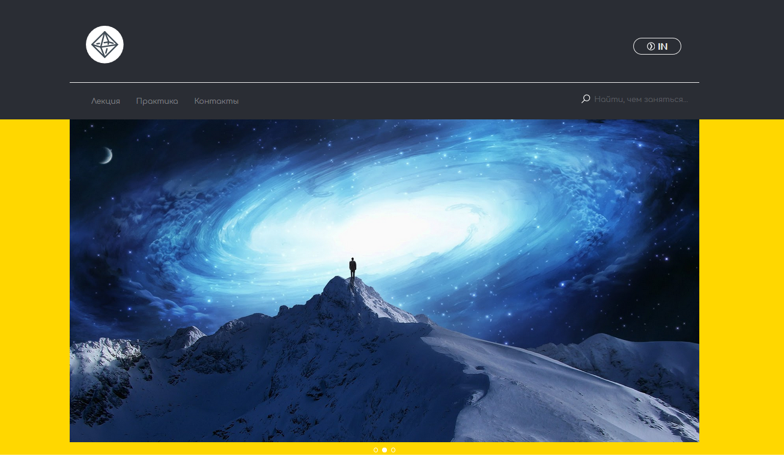

Рисунок 1 – Элемент главной страницы, верхняя часть

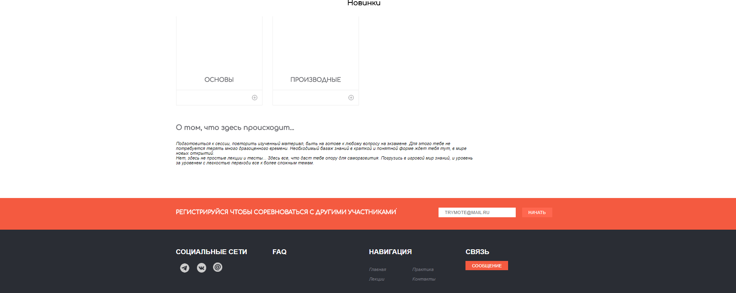

Рисунок 2 – Элемент главной страницы, нижняя часть
На рисунках 1 и 2 представлены элементы главной страницы

4.6 Общая инструкция пользователя

Перейдите на главную страницу расположенную по данному адресу. Для начала изучения или повторения материала, в главном меню, расположенном сверху, нажмите на «Лекции», чтобы перейти к выбору тем. Каждая тема состоит из нескольких лекций и одного связанного с ней теста. С помощью навигационного меню выбирайте необходимый вам материал или сразу же переходите к выполнению решения задач. Во время прохождения теста выбирайте правильные варианты ответа, или вписывайте свой вариант при необходимости. С самого начала вам будут предоставлены пять попыток на верные ответы. За игровую валюту, приобретаемую в случае верного ответа, вы можете воспользоваться дополнительными бонусами, стоимость которых будет приведена ниже.

4.7 Элементы игры
Все темы для подготовки изображаются в виде персонажей, которых необходимо победить, проходя связанные с ними тесты. Лекции же являются обучающими инструкциями, содержание которых имеет всю необходимую основу для подготовки.
Имеется несколько вариантов вопросов, встречающихся в тестах:
- с одним вариантом ответа, который необходимо вписать в текстовую форму
- с одним верным вариантом ответа из всех, которые предлагаются на выбор
- с несколькими верными вариантами ответов, которые должны быть выбраны одновременно
Пользователю в начале каждого теста предоставляется пять прав на ошибку, реализованных в виде жизней. В случае не верного выбора ответа отнимается одна жизнь. При верном ответе на вопрос, прибавляется единица игровой валюты. Учащемуся, во время теста, предоставляется несколько дополнительных возможностей, которыми можно воспользоваться, потратив полученную за верные ответы, игровую валюту. Также пользователю будет предоставлена возможность регистрации, для учета его прогресса, преобразованного в виртуальную единицу опыта, которая сравнивается с опытом других участников, тем самым, создавая для участников мотивирующее соперничество. Тройка, имеющая наивысший опыт, будет попадать на главную страницу, в список прокручивающийся в окне галереи.
В зависимости от опыта, на профильной страницы каждого пользователя, создаваемой после регистрации, будет указываться свой игровой статус. Но такую возможность соревнования с другими участниками, пользователь будет иметь после авторизации. В случае если пользователь не захотел регистрироваться, функции остаются теме же, но как ранее говорилось статистика не будет учитываться.

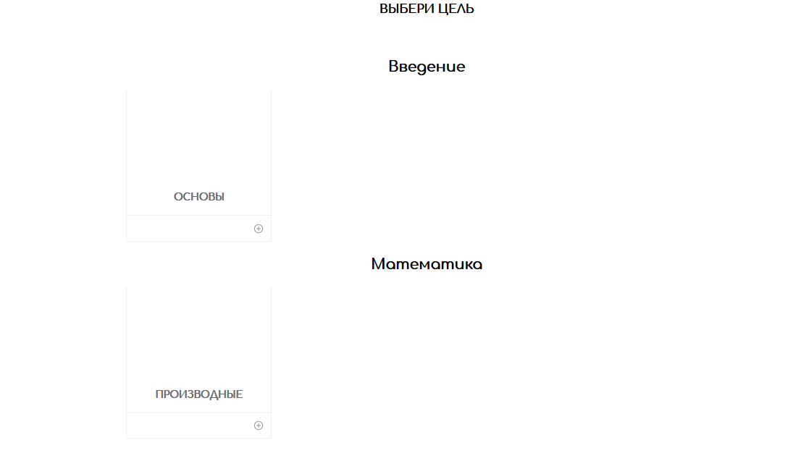

Рисунок 3 – Страница выбора темы/теста

Чтобы начать интеллектуальную игру нужно перейти во вкладку практика и выбрать тест Затем перейти на тест щелкнув на плюс, в данном была рассмотрена производная (см. рис. 3)
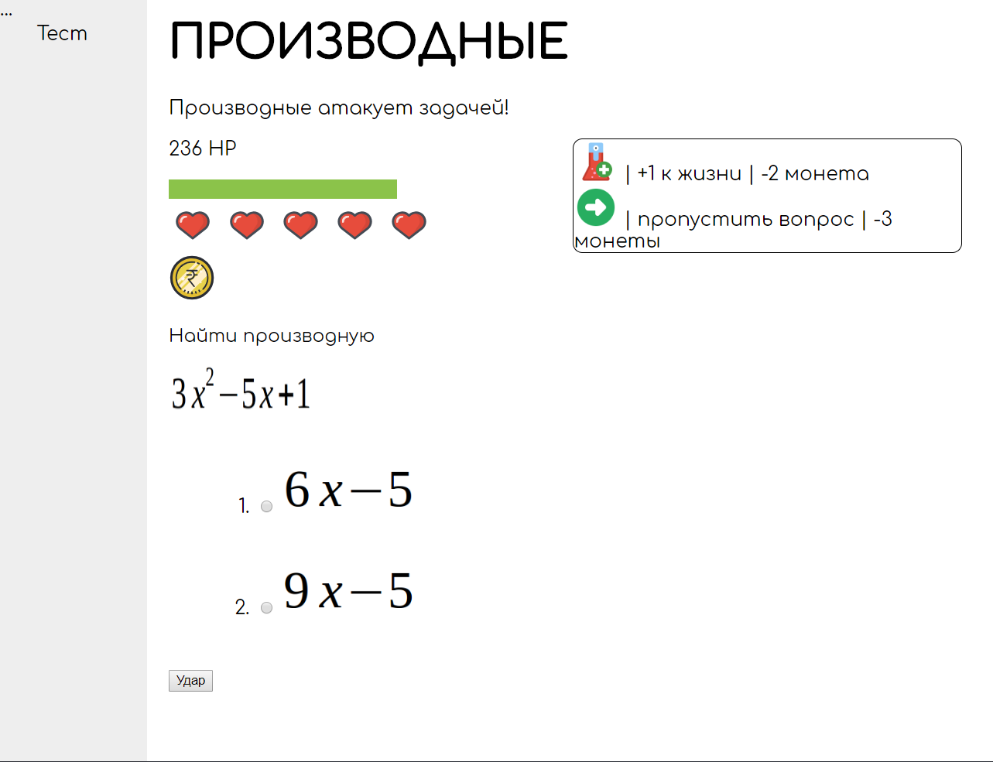

Рисунок 4 – Начальная страница после выбора темы
На рисунке 4 представлена стартовая страница обучающей игры.

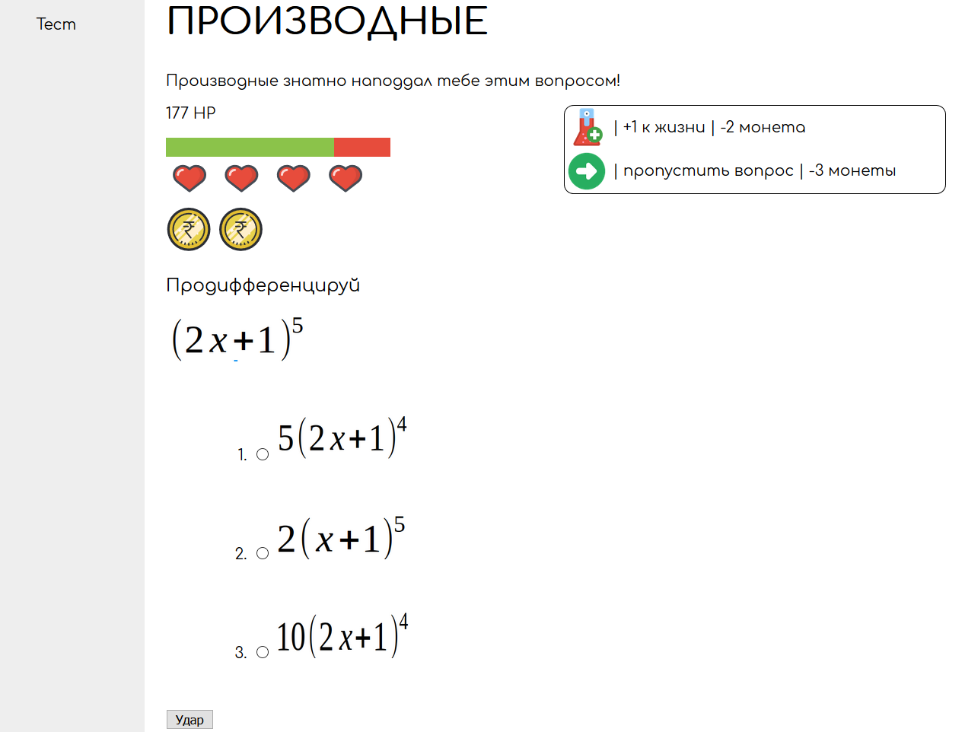

Рисунок 5 – Правильный выбор ответа
На рисунке 5 показано, что при правильном ответе на вопрос у вымышленного врага в данном случаи производной отнимается энергия, игроку прибавляется монета как ранее упоминалось за нее можно будет купить жизнь, также есть возможность пропуска ответа для этого надо накопить три монеты. От количества оставшихся жизней по окончанию теста зависит количество набранного им, виртуального опыта, отвечающего за рейтинг.

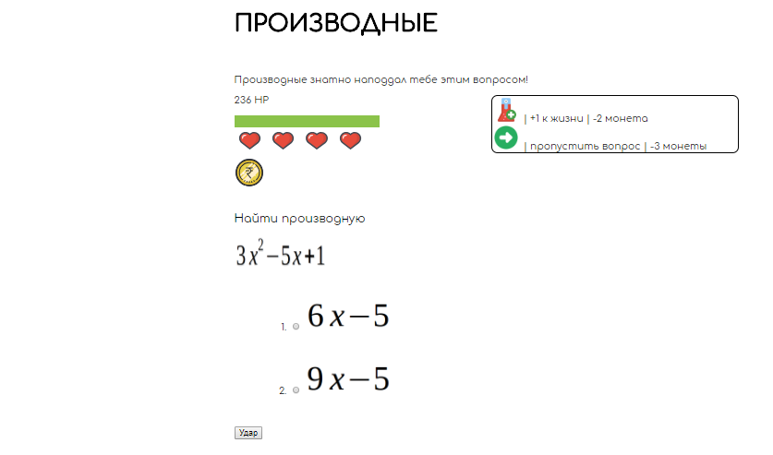

Рисунок 6– Неправильный выбор ответа
На рисунке 6 приведен пример неправильного ответа на вопрос в этом случае жизнь отнимается не у «врага», а у пользователя. В данном случае дается еще четыре попытки на выбор правильного ответа.
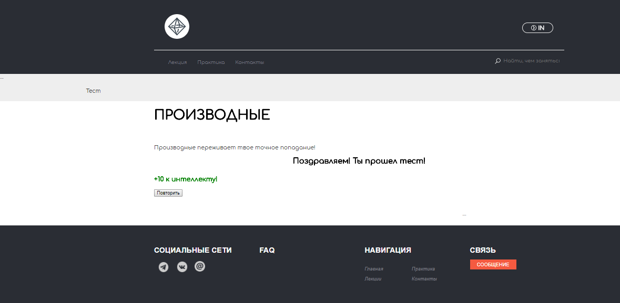

Рисунок 7 – Окончание теста
На рисунке 7 показан полностью пройденный тест по окончанию которого высвечивается радостное поздравление о пройденном тесте и если пользователь зарегистрирован будет начисляться опыт. Распределение опыта будет определяться от успешности прохождения теста.

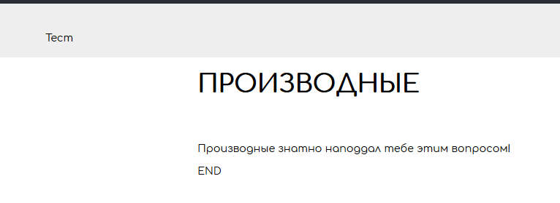

Рисунок 8– Не пройденный тест

На рисунке 8 представлена страница, сообщающая об неудачной попытке прохождения теста, когда у пользователя заканчиваются жизни.

4.8 Общая инструкция пользователя

Перейдите на главную страницу расположенную по данному адресу. Для начала изучения или повторения материала, в главном меню, расположенном сверху, нажмите на «Лекции», чтобы перейти к выбору тем. Каждая тема состоит из нескольких лекций и одного связанного с ней теста. С помощью навигационного меню выбирайте необходимый вам материал или сразу же переходите к выполнению решения задач. Во время прохождения теста выбирайте правильные варианты ответа, или вписывайте свой вариант при необходимости. С самого начала вам будут предоставлены пять попыток на верные ответы. За игровую валюту, приобретаемую в случае верного ответа, вы можете воспользоваться дополнительными бонусами, стоимость которых будет приведена ниже.
4.9 Информация для пользователей вводящих и корректирующих учебный материал

При регистрации, любой желающий может отправить заявку на получения прав редактирования всего материала, размещенного в базе данных проекта. При положительном ответе и получении доступа, вы сможете добавлять, изменять и удалять новые предметы, темы, лекции и тесты. Удаление уже существующих материалов производится с помощью ввода специального ключа или отправки запроса на удаление.
Для получивших права на редактирование, создан удобный инструмент, которым можно воспользоваться после соответствующей регистрации.

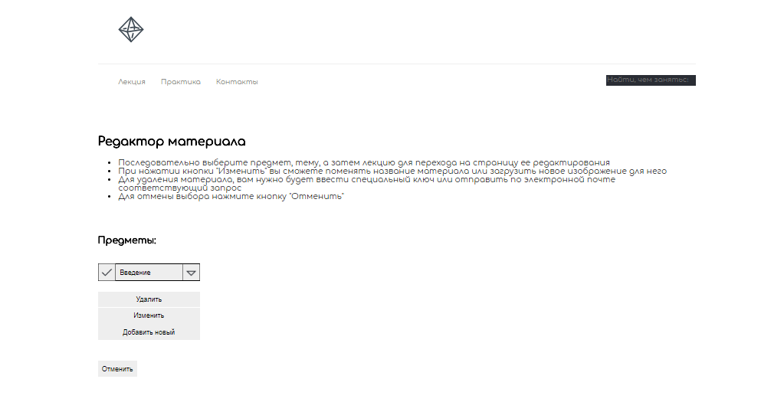
Рисунок 9 – Редактор материала
На рисунке 9 показана основная страница редактора после аутентификации пользователя, и подтверждения наличия у него прав на редактирование материала.
Инструкции пользователя приведены на сайте проекта.
ВЫВОД
В заключение, хотелось отметить, что в дальнейшем проект планируется развивать и в будущем добавятся сюжетные линии, появятся свои герои, которые будут помогать в процессе обучения, при развитии проекта может появиться и процесс состязательности между студентами. Также в дальнейшем добавиться форум для обсуждения особых задач, на котором ученики и преподаватели смогут выкладывать оригинальные решения. Планируется разработка мобильного приложения.
Игровая форма обучения поможет значительно сократить время, затрачиваемое на механическую зубрежку и больше время тратить на творческую составляющую процесса познания.
В настоящее время проект размещен на сервере университета в домене: http://isit.spbsut.ru/Learning/

